元旦活动—超星学习通APP操作指南

- 活动入口
打开学习通APP，进入首页，点击左上角【邀请码】按钮，输入“jd001”，点击确定，进入本次“2023年图书馆工会元旦嘉年华”页面。
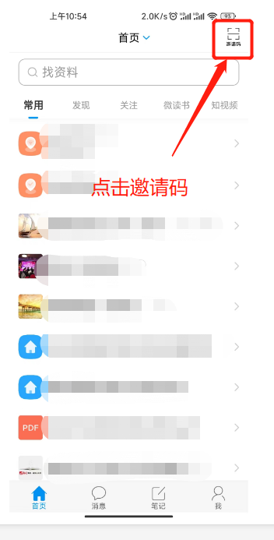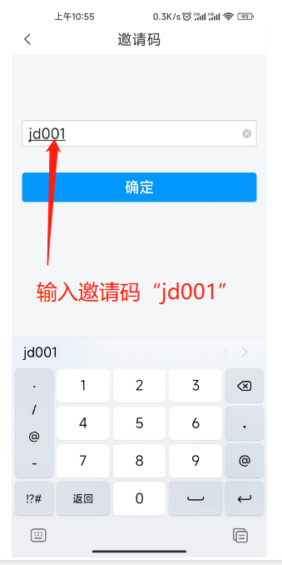
图1-1 进入活动

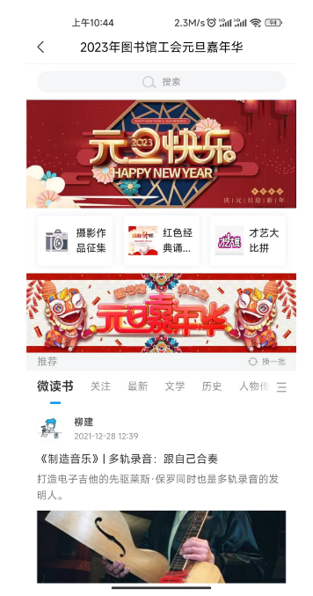
图1-2 元旦活动页面

- 活动参与
- 作品提交
点击顶部轮播图或下方三个小按钮，分别进入活动详情页，可查看当前活动时间、介绍信息、全部作品等信息。
点击底部提交作品按钮，输入标题、正文以及文件（摄影活动仅限图片，红色诵读和才艺比拼格式不限），再次点击右上角提交按钮，待管理员审核通过后，可将个人作品同步至活动展示页。
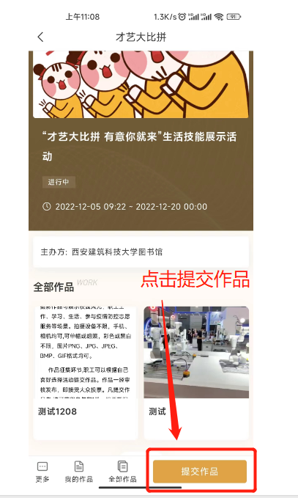
图2-1提交入口

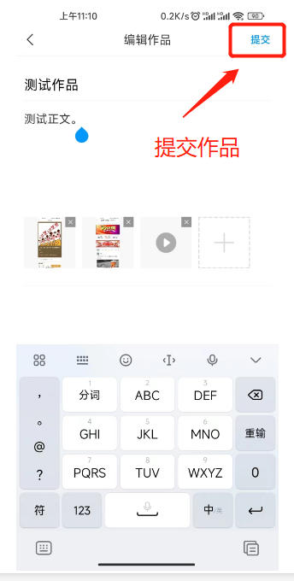
图2-2点击提交作品
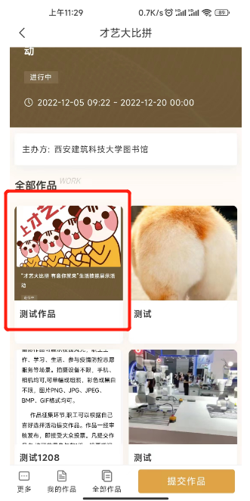
图2-3 管理员审核通过后展示

- 作品投票
在活动页面，点击作品名称或图片，进入作品详情页，可进行投票。每人每天每项活动共有十次投票机会，每投一次，系统会提示投票次数递减情况；在作品详情页页面，可填写评论。
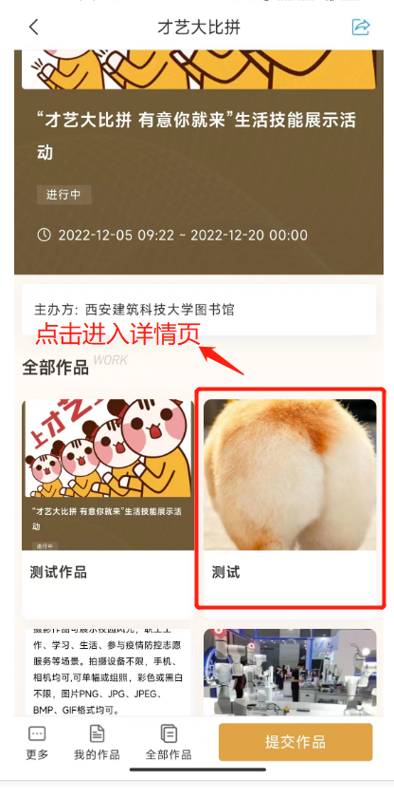
图2-4 点击进入作品详情页
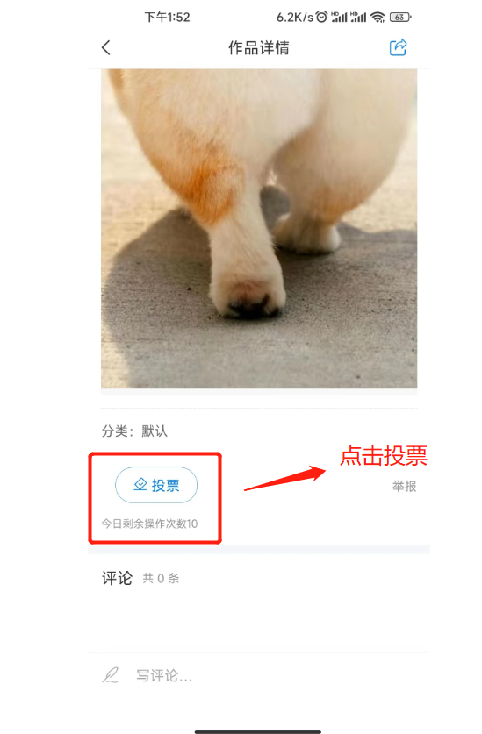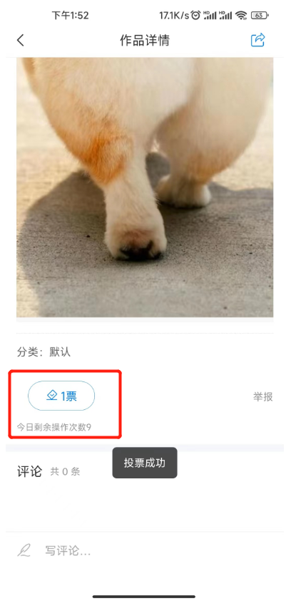
图2-5 投票按钮与提示
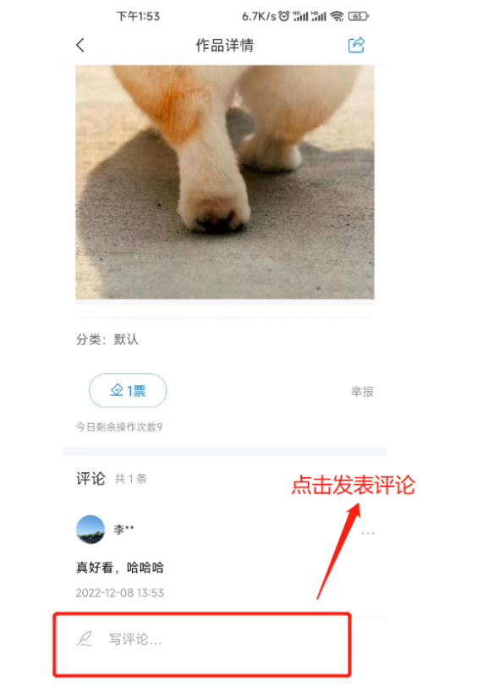
图2-6 发表评论

- 我的作品与全部作品
点击底部按钮【我的作品】、【全部作品】和【更多】，进入相应页面进行查看。
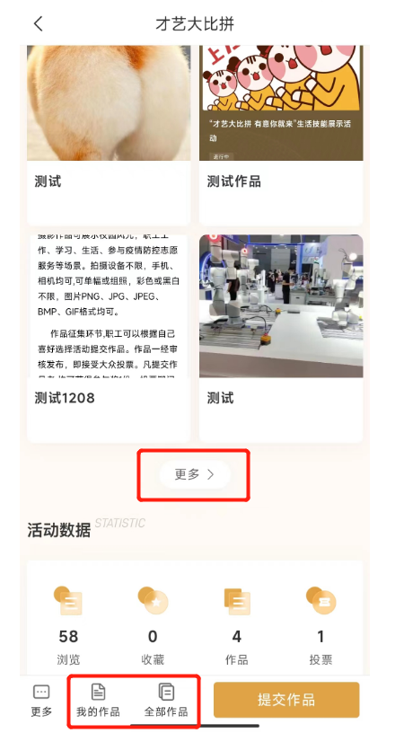
图2-7 查看我的/全部作品

- 元旦嘉年华线上联欢会
线上联欢会参与需提前加入班级，参与讨论、选人等活动。学习通输入邀请码：85116635 或扫描此二维码，进入班级。
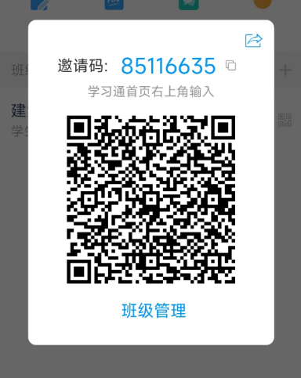
图3-1 联欢会班级二维码

在“2023年图书馆工会元旦嘉年华”页面，点击【元旦嘉年华】图片，加入课堂，参加本次线上联欢会活动。
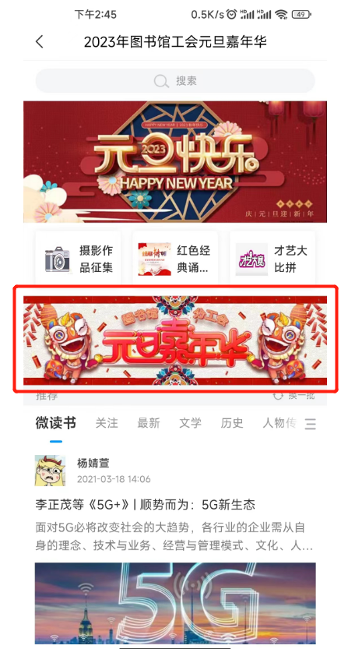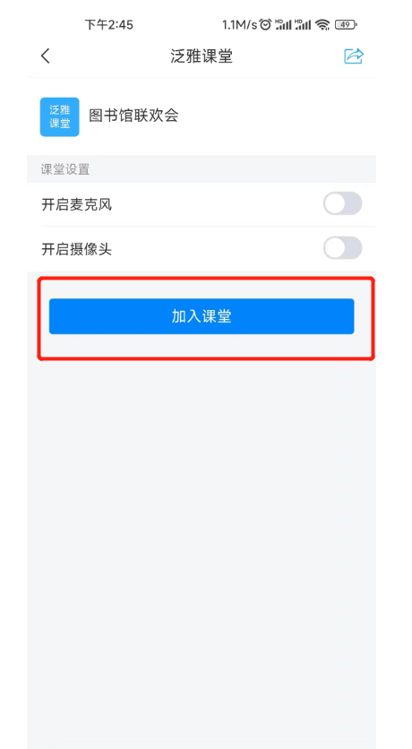

图3-2 参加线上联欢会

